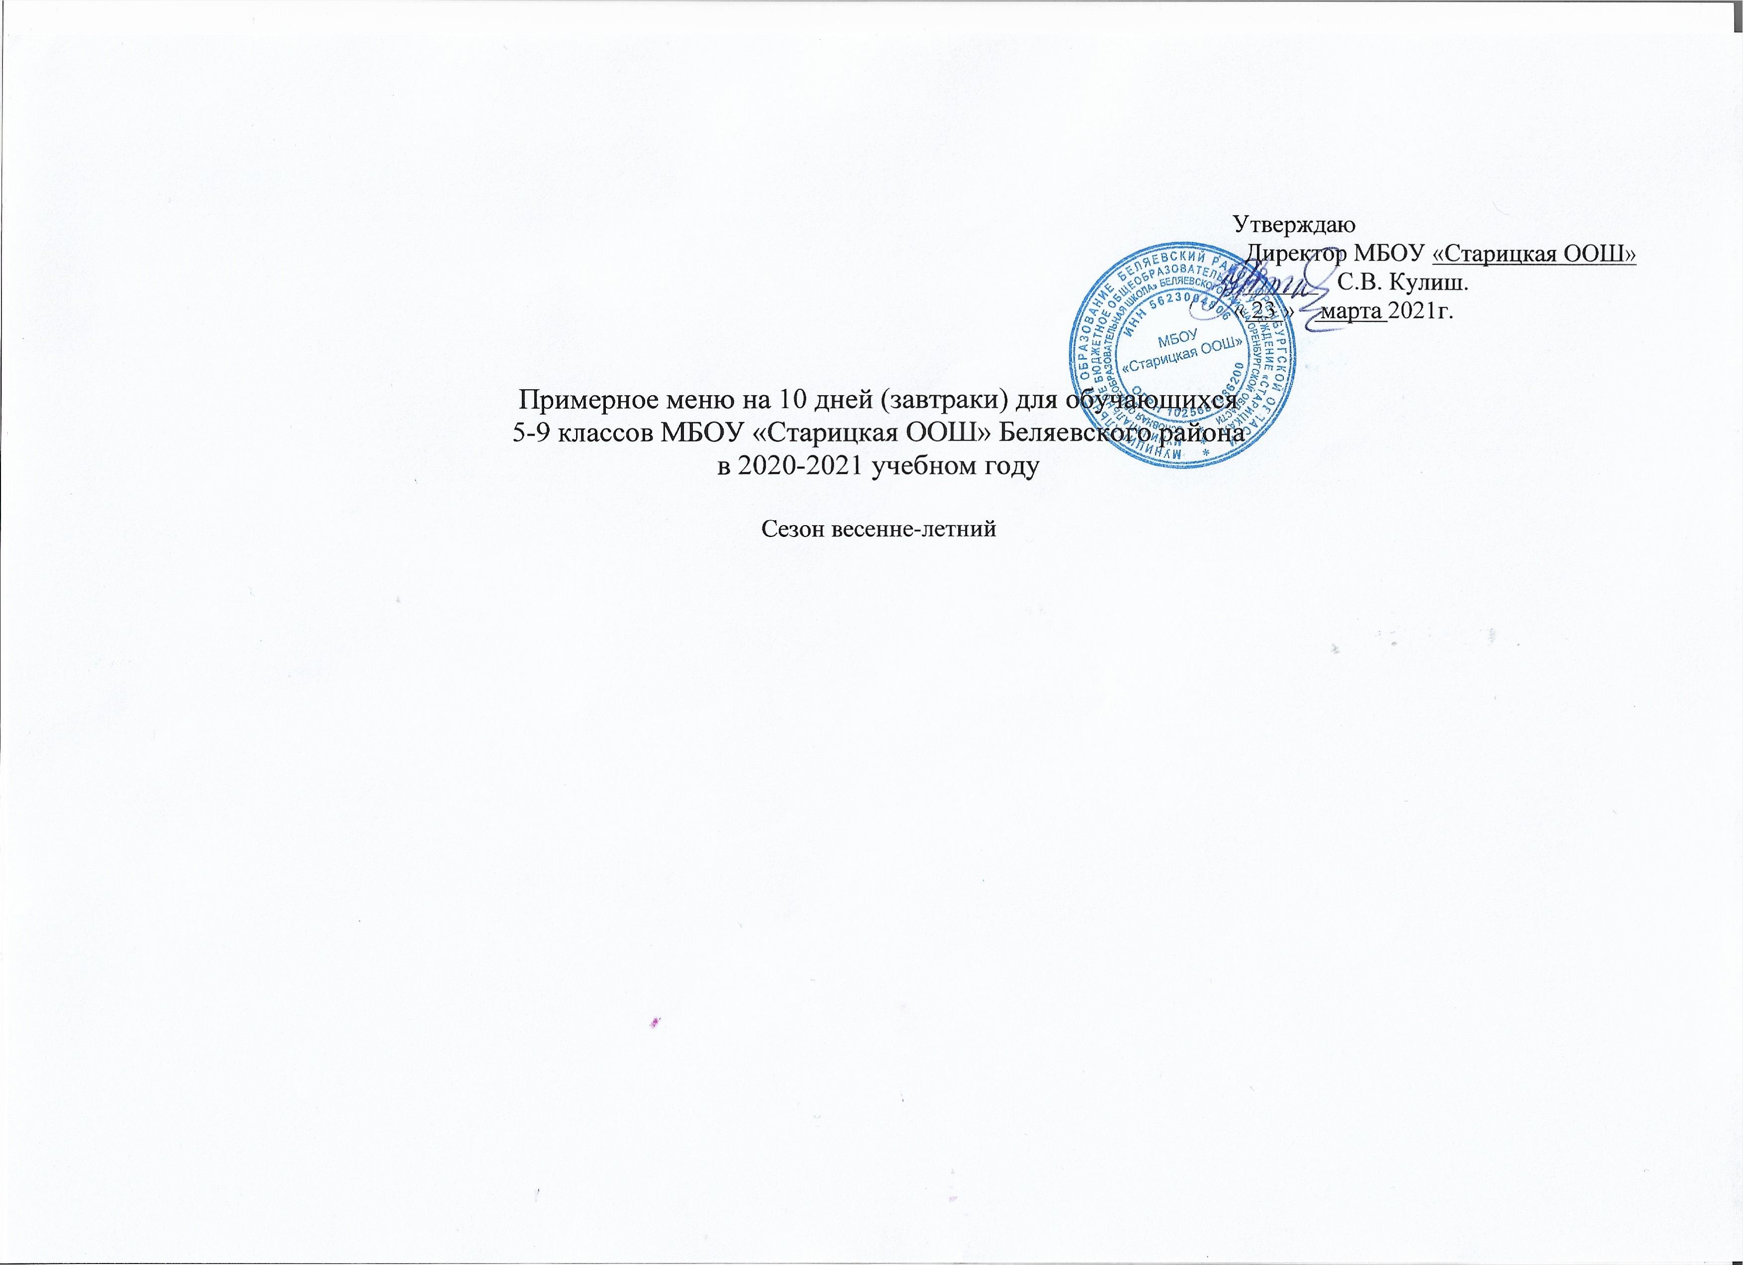

Прием пищи | Наименование блюда | Вес блюда | Пищевые вещества (г) |  |  | Энергетическая ценность (ккал) | Витамины (мг) |  |  | Минеральные вещества (мг) |  |  |  | № рецептуры
 |  |  | Б | Ж | У
Неделя 1
День 1
Завтрак | Котлеты, биточки, шницели припущенные | 100 | 11,02 | 14,45 | 7,52 | 186,09 | 0,05 | 0,33 | 80 | 70 | 132,4 | 19,25 | 1,26 | 209
 | Каша гречневая рассыпчатая | 200 | 11,64 | 7,24 | 59,85 | 350,87 | 0,24 | 0 | 0,02 | 17,3 | 278 | 90 | 5,26 | 219
 | Чай с сахаром витаминизированный | 200 | 0,12 | 0 | 12,04 | 48,64 | 0 | 0 | 0 | 6 | 0 | 0 | 0,4 | 300
 | Хлеб пшеничный из муки 1 или в/с | 50 | 1,9 | 0,2 | 12,3 | 58,75 | 0,02 | 0 | 0 | 4 | 13 | 2,8 | 0,22 | 108
 | Хлеб ржано-пшеничный | 25 | 1,38 | 0,25 | 6,56 | 37,71 | 0,03 | 0 | 0 | 5,83 | 26,17 | 7,58 | 0,65 | 110
 | Плоды или ягоды свежие (яблоко) | 200 | 0,4 | 0,4 | 10,4 | 45 | 0,06 | 20 | 0 | 32 | 22 | 0 | 4,4 | 89
Итого завтрак |  |  | 26,46 | 22,54 | 108,67 | 727,06 | 0,4 | 20,33 | 80,02 | 135,13 | 471,57 | 119,63 | 12,19
Итого за 1 день |  |  | 26,46 | 22,54 | 108,67 | 727,06 | 0,4 | 20,33 | 80,02 | 135,13 | 471,57 | 119,63 | 12,19
Неделя1
День 2
Завтрак | Бутерброд с маслом и сыром | 60/10/10 | 7,06 | 12,55 | 28,98 | 267,4 | 0,04 | 0,07 | 85 | 102,5 | 98,1 | 22,9 | 0,98 | 3
 | Каша молочная кукурузная жидкая | 250 | 9,3 | 10,08 | 44,1 | 304,9 | 0,08 | 1,09 | 36,72 | 192,17 | 156,05 | 23,52 | 0,3 | 108
 | Какао с молоком | 200 | 3,77 | 3,93 | 25,95 | 153,92 | 0,04 | 1,3 | 0,01 | 122 | 90 | 14 | 0,56 | 269
 | Хлеб ржано-пшеничный | 25 | 1,38 | 0,25 | 6,56 | 37,71 | 0,03 | 0 | 0 | 5,83 | 26,17 | 7,58 | 0,65 | 110
 | Плоды или ягоды свежие (груша) | 200 | 0,4 | 0,3 | 9,5 | 42 | 0,06 | 20 | 0 | 32 | 22 | 0 | 4,4 | 89
Итого завтрак |  |  | 21,91 | 27,11 | 115,09 | 805,93 | 0,25 | 22,46 | 121,73 | 454,5 | 392,32 | 68 | 6,89
Итого за 2 день |  |  | 21,91 | 27,11 | 115,09 | 805,93 | 0,25 | 22,46 | 121,73 | 454,5 | 392,32 | 68 | 6,89
Неделя 1
День 3
Завтрак | Рагу из птицы | 175 | 15,38 | 19,59 | 18,2 | 308,58 | 0,21 | 8,97 | 24 | 31,1 | 337 | 65,7 | 4,03 | 214
 | Чай с сахаром витаминизированный | 200 | 0,12 | 0 | 12,04 | 48,64 | 0 | 0 | 0 | 6 | 0 | 0 | 0,4 | 300
 | Хлеб пшеничный из муки 1 или в/с | 50 | 1,9 | 0,2 | 12,3 | 58,75 | 0,02 | 0 | 0 | 4 | 13 | 2,8 | 0,22 | 108
 | Хлеб ржано-пшеничный | 25 | 1,38 | 0,25 | 6,56 | 37,71 | 0,03 | 0 | 0 | 5,83 | 26,17 | 7,58 | 0,65 | 110
 | Плоды или ягоды свежие (яблоко) | 200 | 0,4 | 0,4 | 10,4 | 45 | 0,06 | 20 | 0 | 32 | 22 | 0 | 4,4 | 89
Итого завтрак |  |  | 19,18 | 20,44 | 59,5 | 498,68 | 0,32 | 28,97 | 24 | 78,93 | 398,17 | 76,08 | 9,7
Итого за 3 день |  |  | 19,18 | 20,44 | 59,5 | 498,68 | 0,32 | 28,97 | 24 | 78,93 | 398,17 | 76,08 | 9,7
Неделя1
День 4
Завтрак | Овощи натуральные (огурцы свежие) | 100 | 0,66 | 0,08 | 2,74 | 11,62 | 0,02 | 5,7 | 0 | 13,11 | 24,01 | 7,98 | 0,34 | 246
 | Рыба, тушенная в томате с овощами | 140 | 14,52 | 8,03 | 7,51 | 160,29 | 0,13 | 4,36 | 0,01 | 67,74 | 310 | 77,7 | 1,25 | 172
 | Картофельное пюре | 180 | 3,84 | 7,27 | 27,96 | 192,55 | 0,14 | 18,17 | 25,5 | 36,98 | 86,6 | 27,75 | 1,01 | 241
 | Кисель из концентрата плодового или ягодного витаминизированный | 200 | 1,36 | 0 | 29,02 | 116,19 | 0 | 0 | 0 | 18 | 4,29 | 0 | 0,6 | 274
 | Хлеб пшеничный из муки 1 или в/с | 50 | 1,9 | 0,2 | 12,3 | 58,75 | 0,02 | 0 | 0 | 4 | 13 | 2,8 | 0,22 | 108
 | Хлеб ржано-пшеничный | 25 | 1,38 | 0,25 | 6,56 | 37,71 | 0,03 | 0 | 0 | 5,83 | 26,17 | 7,58 | 0,65 | 110
 | Плоды или ягоды свежие (банан) | 200 | 1,5 | 0,1 | 21 | 89 | 0,06 | 20 | 0 | 32 | 22 | 0 | 4,4 | 89
Итого завтрак |  |  | 26,79 | 33,73 | 136,06 | 948,81 | 0,41 | 51,06 | 21,01 | 155,32 | 479,2 | 125,39 | 8,62
Итого за 4 день |  |  | 26,79 | 33,73 | 136,06 | 948,81 | 0,41 | 51,06 | 21,01 | 155,32 | 479,2 | 125,39 | 8,62
Неделя 1
День 5
Завтрак | Котлеты из говядины с овощами | 100 | 13,05 | 16,59 | 3,82 | 217,36 | 0,04 | 0,26 | 64 | 56 | 105,9 | 15,4 | 1,01 | 188
 | Каша пшеничная рассыпчатая | 180 | 11,12 | 6,4 | 44,24 | 278,16 | 0 | 0,02 | 1,46 | 194 | 0,04 | 2,92 |  | 221
 | Чай с сахаром витаминизированный | 200 | 0,12 | 0 | 12,04 | 48,64 | 0 | 20 | 0 | 6 | 0 | 0 | 0,4 | 300
 | Хлеб пшеничный из муки 1 или в/с | 50 | 1,9 | 0,2 | 12,3 | 58,75 | 0,016 | 0 | 0 | 5,4 | 18,44 | 7,76 | 0,352 | 108
 | Хлеб ржано-пшеничный | 25 | 1,38 | 0,25 | 6,56 | 37,71 | 0,03 | 0 | 0 | 5,83 | 26,17 | 7,58 | 0,65 | 110
 | Плоды или ягоды свежие (яблоко) | 200 | 0,4 | 0,4 | 10,4 | 45 | 0,06 | 20 | 0 | 32 | 22 | 0 | 4,4 | 89
Итого завтрак |  |  | 27,97 | 23,84 | 89,36 | 685,62 | 0,146 | 40,28 | 65,46 | 299,23 | 172,55 | 33,66 | 6,812
Итого за 5 день |  |  | 27,97 | 23,84 | 89,36 | 685,62 | 0,146 | 40,28 | 65,46 | 299,23 | 172,55 | 33,66 | 6,812
Неделя 2
День 6
Завтрак | Котлеты, биточки, шницели припущенные | 100 | 11,02 | 14,45 | 7,52 | 186,09 | 0,05 | 0,33 | 80 | 70 | 132,4 | 19,25 | 1,26 | 209
 | Каша гречневая рассыпчатая | 200 | 11,64 | 7,24 | 59,85 | 350,87 | 0,24 | 0 | 0,02 | 17,3 | 278 | 90 | 5,26 | 219
 | Чай с сахаром витаминизированный | 200 | 0,12 | 0 | 12,04 | 48,64 | 0 | 0 | 0 | 6 | 0 | 0 | 0,4
 | Хлеб пшеничный из муки 1 или в/с | 50 | 1,9 | 0,2 | 12,3 | 58,75 | 0,02 | 0 | 0 | 4 | 13 | 2,8 | 0,22 | 108
 | Хлеб ржано-пшеничный | 25 | 1,38 | 0,25 | 6,56 | 37,71 | 0,03 | 0 | 0 | 5,83 | 26,17 | 7,58 | 0,65 | 110
 | Плоды или ягоды свежие (яблоко) | 200 | 0,4 | 0,4 | 10,4 | 45 | 0,06 | 20 | 0 | 32 | 22 | 0 | 4,4 | 89
Итого завтрак |  |  | 26,46 | 22,54 | 108,67 | 727,06 | 0,4 | 20,33 | 80,02 | 135,13 | 471,57 | 119,63 | 12,19
Итого за 6 день |  |  | 26,46 | 22,54 | 108,67 | 727,06 | 0,4 | 20,33 | 80,02 | 135,13 | 471,57 | 119,63 | 12,19
Неделя 2
День 7
Завтрак | Бутерброд с маслом и сыром | 60/10/10 | 7,06 | 12,55 | 28,98 | 267,4 | 0,04 | 0,07 | 85 | 102,5 | 98,1 | 22,9 | 0,98 | 3
 | Каша манная молочная жидкая | 250 | 7,75 | 10,06 | 38,86 | 277,53 | 0,08 | 1,09 | 36,72 | 192,17 | 156,05 | 23,52 | 0,3 | 107
 | Какао с молоком | 200 | 3,77 | 3,93 | 25,95 | 153,92 | 0,04 | 1,3 | 0,01 | 122 | 90 | 14 | 0,56 | 269
 | Хлеб ржано-пшеничный | 25 | 1,38 | 0,25 | 6,56 | 37,71 | 0,03 | 0 | 0 | 5,83 | 26,17 | 7,58 | 0,65 | 110
 | Плоды или ягоды свежие (груша) | 200 | 0,4 | 0,3 | 9,5 | 42 | 0,06 | 20 | 0 | 32 | 22 | 0 | 4,4 | 89
Итого завтрак |  |  | 20,36 | 27,09 | 109,85 | 778,56 | 0,25 | 22,46 | 121,73 | 454,5 | 392,32 | 68 | 6,89
Итого за 7 день |  |  | 20,36 | 27,09 | 109,85 | 778,56 | 0,25 | 22,46 | 121,73 | 454,5 | 392,32 | 68 | 6,89
Неделя 2
День 8
Завтрак | Голубцы ленивые с маслом | 100/5 | 8,69 | 10,23 | 6,49 | 140,25 | 0,08 | 0,12 | 23 | 35 | 133,1 | 25,7 | 1,2 | 178
 | Картофельное пюре | 180 | 3,84 | 7,27 | 27,96 | 192,55 | 0,14 | 18,17 | 25,5 | 36,98 | 86,6 | 27,75 | 1,01 | 241
 | Чай с сахаром витаминизированный | 200 | 0,12 | 0 | 12,04 | 48,64 | 0 | 0 | 0 | 6 | 0 | 0 | 0,4 | 300
 | Хлеб пшеничный из муки 1 или в/с | 50 | 1,9 | 0,2 | 12,3 | 58,75 | 0,02 | 0 | 0 | 4 | 13 | 2,8 | 0,22 | 108
 | Хлеб ржано-пшеничный витаминизированный | 25 | 1,38 | 0,25 | 6,56 | 37,71 | 0,03 | 0 | 0 | 5,83 | 26,17 | 7,58 | 0,65 | 110
 | Плоды или ягоды свежие (яблоко) | 200 | 0,4 | 0,4 | 10,4 | 45 | 0,06 | 20 | 0 | 32 | 22 | 0 | 4,4 | 89
Итого завтрак |  |  | 16,26 | 19,53 | 80,44 | 549,3 | 0,34 | 41,12 | 44 | 97,47 | 274 | 65,41 | 8,03
Итого за 8 день |  |  | 16,26 | 19,53 | 80,44 | 549,3 | 0,34 | 41,12 | 44 | 97,47 | 274 | 65,41 | 8,03
Неделя 2
День 9
Завтрак | Овощи натуральные (огурцы свежие) | 100 | 0,66 | 0,08 | 2,74 | 11,62 | 0,02 | 5,7 | 0 | 13,11 | 24,01 | 7,98 | 0,34 | 246
 | Рагу из птицы | 175 | 15,38 | 19,59 | 18,2 | 308,58 | 0,21 | 8,97 | 24 | 31,1 | 337 | 65,7 | 4,03 | 214
 | Кисель из концентрата плодового или ягодного витаминизированный | 200 | 1,36 | 0 | 29,02 | 116,19 | 0 | 0 | 0 | 18 | 4,29 | 0 | 0,6 | 274
 | Хлеб пшеничный из муки 1 или в/с | 50 | 1,9 | 0,2 | 12,3 | 58,75 | 0,02 | 0 | 0 | 4 | 13 | 2,8 | 0,22 | 108
 | Хлеб ржано-пшеничный | 25 | 1,38 | 0,25 | 6,56 | 37,71 | 0,03 | 0 | 0 | 5,83 | 26,17 | 7,58 | 0,65 | 110
 | Плоды или ягоды свежие (банан) | 200 | 1,5 | 0,1 | 21 | 89 | 0,06 | 20 | 0 | 32 | 22 | 0 | 4,4 | 89
Итого завтрак |  |  | 23,88 | 36,84 | 114,1 | 878,15 | 0,34 | 34,67 | 24 | 104,04 | 426,47 | 84,06 | 10,24
Итого за 9 день |  |  | 23,88 | 36,84 | 114,1 | 878,15 | 0,34 | 34,67 | 24 | 104,04 | 426,47 | 84,06 | 10,24
Неделя 2
День 10
Завтрак | Тефтели из говядины с рисом («ежики») | 100/30 | 10,06 | 14,88 | 10,38 | 215,71 | 0,07 | 1,13 | 51 | 57,8 | 141,4 | 28,4 | 1,27 | 202
 | Макаронные изделия отварные с овощами | 180 | 6,47 | 7,08 | 41,08 | 253,92 | 0,14 | 18,17 | 25,5 | 36,98 | 86,6 | 27,75 | 1,01 | 228
 | Чай с сахаром витаминизированный | 200 | 0,12 | 0 | 12,04 | 48,64 | 0 | 0 | 0 | 6 | 0 | 0 | 0,4 | 300
 | Хлеб пшеничный из муки 1 или в/с | 50 | 1,9 | 0,2 | 12,3 | 58,75 | 0,02 | 0 | 0 | 4 | 13 | 2,8 | 0,22 | 108
 | Хлеб ржано-пшеничный | 25 | 1,38 | 0,25 | 6,56 | 37,71 | 0,03 | 0 | 0 | 5,83 | 26,17 | 7,58 | 0,65 | 110
 | Плоды или ягоды свежие (яблоко) | 200 | 0,4 | 0,4 | 10,4 | 45 | 0,06 | 20 | 0 | 32 | 22 | 0 | 4,4 | 89
Итого завтрак |  |  | 20,33 | 22,81 | 92,76 | 659,73 | 0,32 | 39,3 | 76,5 | 142,61 | 289,17 | 66,53 | 7,95
Итого за 10 день |  |  | 20,33 | 22,81 | 92,76 | 659,73 | 0,32 | 39,3 | 76,5 | 142,61 | 289,17 | 66,53 | 7,95
Итого за 10 дней завтраки |  |  | 229,6 | 256,5 | 1014,5 | 7258,9 | 3,2 | 321,0 | 658,5 | 2056,9 | 3767,3 | 826,4 | 89,5
Среднее значение за период 10 дней завтраки |  |  | 22,96 | 25,65 | 101,45 | 725,89 | 0,3 | 32,1 | 65,8 | 205,7 | 376,7 | 82,6 | 9,0

